Die Zeit für Credit ist noch nicht vorüber

In einem von hoher Volatilität geprägten Umfeld profitierte die Anlageklasse Credit dank ihrer defensiven Eigenschaften von einer deutlich positiven Wertentwicklung, im Gegensatz zu anderen Anlageklassen wie internationalen Aktien, die temporär deutliche Verluste erleiden mussten. Nachdem die Zentralbanken ihren Zinssenkungszyklus begonnen haben und sich die Credit-Spreads in den letzten 24 Monaten verengt haben, stellt sich die Frage, was wir künftig von dieser Anlageklasse erwarten können.

Hohe Renditen trotz engerer Credit-Spreads

- Seit dem Inflationsschock von 2022 sind die Renditen von Unternehmensanleihen deutlich gestiegen, wodurch eine Anlageklasse wiederbelebt wurde, die in den letzten zehn Jahren an Schwung verloren hatte.
- Während sich die Renditen in den letzten 24 Monaten aufgrund der Verengung der Credit-Spreads etwas normalisiert haben, deuten die aktuellen Marktbedingungen darauf hin, dass sie sich auf diesem historisch hohen Niveau stabilisieren werden.
- Die Marktbewertungen scheinen die Erwartungen hinsichtlich großzügiger Zinssenkungen in den kommenden Monaten bereits zu berücksichtigen, während die Credit-Spreads ein Niveau erreicht haben, das keine weitere Verengung mehr rechtfertigt.
- Wir glauben daher, dass diese Anlageklasse Anlegern eine einzigartige Gelegenheit bietet, Renditen von über 3 % im Investment-Grade-Segment und von über 5 % im Hochzinsbereich zu erzielen, und sogar noch mehr für aktiv verwaltete Fonds wie Carmignac P. Credit (siehe Abbildung 1), dessen jährliche Rendite seit Auflegung in etwa der durchschnittlichen Wertentwicklung europäischer Aktien der letzten 20 Jahren entspricht.

Abbildung 1: Die Yield-to-Worst von Investment-Grade- und High-Yield-Indizes bewegen sich über ihren historischen Durchschnittswerten, ebenso wie beim Carmignac P. Credit Fonds.
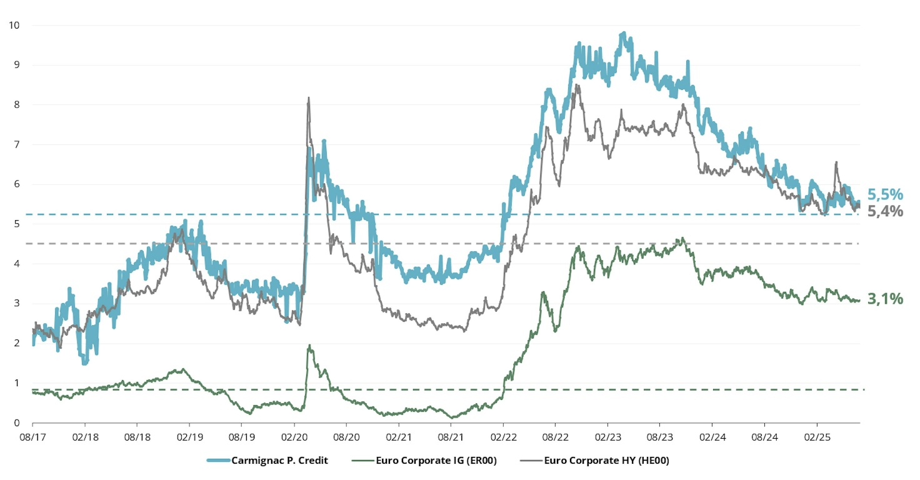
Quelle: Carmignac, ICE Bank of America, Bloomberg, 30.06.2025. YTW: Yield-to-Worst. Investment Grade Credit: ICE BofAML Euro Corporate; High Yield Credit: ICE BofAML Euro High Yield. Die Wertentwicklung in der Vergangenheit ist kein verlässlicher Indikator für zukünftige Renditen.

Bewährte Widerstandsfähigkeit auch während der jüngsten Marktverwerfungen

- Credit hat dank der höheren impliziten Renditen einen wichtigen Platz in den Portfolios der Anleger eingenommen und andere zuvor bevorzugte Anlageklassen wie Immobilien und Einlagenkonten abgelöst.
- Dieser neue Status als wesentlicher Baustein innerhalb einer Allokation hat die Anlageklasse aus technischer Sicht gestärkt, da sie dank der reichlich vorhandenen Zuflüsse Marktentwicklungen besser absorbieren kann, sei es auf mikroökonomischer Ebene (z.B. Emittentenausfall) oder auf makroökonomischer Ebene (Krieg, politische Ereignisse, usw.).
- Wir rechnen zwar mit einem Anstieg der Ausfallraten, sind jedoch der Ansicht, dass der Markt derzeit in der Lage ist, solche Ereignisse ohne Ansteckungseffekte zu verkraften. Dies haben die jüngsten großen Einzeltitel-Ausfälle in den letzten Monaten wie Altice, Atos, Ardagh, Intrum usw. gezeigt, die keine Auswirkungen auf andere Komponenten der Indizes hatten.
- Seit Jahresbeginn verzeichneten Credit-Papiere im Gegensatz zu anderen Anlageklassen während der verschiedenen Marktereignisse nur sehr begrenzte Kursrückgänge (siehe Abbildung 2). Angesichts der starken technischen Faktoren dürfte sich dieser Trend unserer Meinung nach fortsetzen.
- Langfristig sind Rezessionsphasen zwar historisch gesehen gleichbedeutend mit einer unterdurchschnittlichen Wertentwicklung von Credit, doch halten wir dieses Risiko derzeit für gering, da sowohl in Europa als auch in den USA fiskalische Impulse gesetzt werden und die Zentralbanken im Falle eines Konjunkturabschwungs über Spielraum zur Stützung der Wirtschaft verfügen.

Abbildung 2: Die Widerstandsfähigkeit der Anleiheklasse hat sich dank günstigerer technischer Faktoren deutlich verbessert
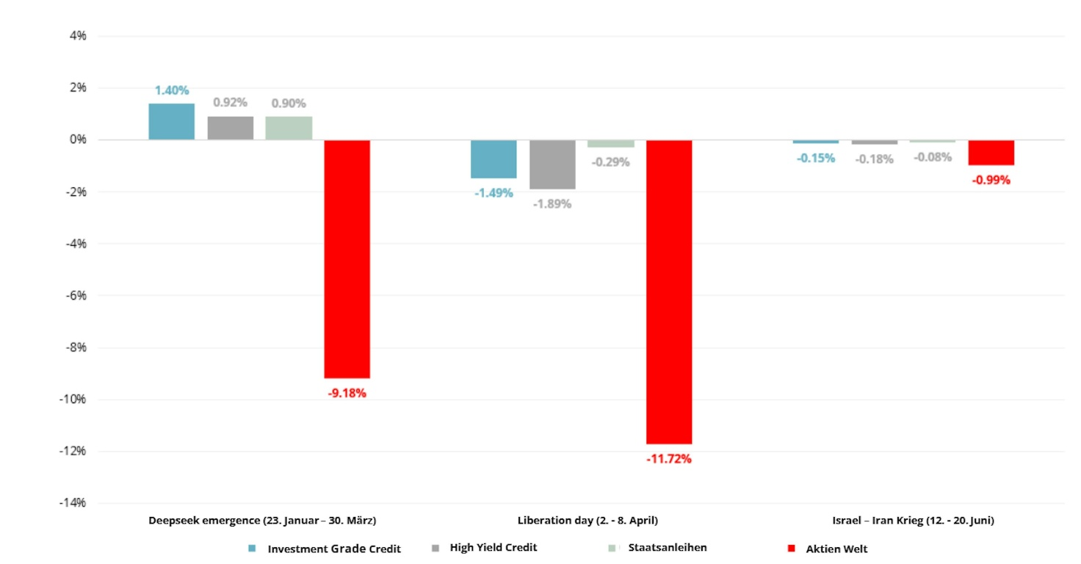
Quelle: Carmignac, Bloomberg, MSCI, 30.06.2025. Investment Grade Credit: ICE BofAML Euro Corporate; High Yield Credit: ICE BofAML Euro High Yield; Staatsanleihen: Bloomberg Global Aggregate Treasuries Total Return Index Hedged EUR; Globale Aktien: MSCI World Net Total Return EUR Index.

Entwicklung innerhalb der Anlageklasse sehr unterschiedlich

- Das Universum festverzinslicher Wertpapiere ist wesentlich größer als das Aktienuniversum. So existieren beispielsweise in den USA mehr als 500.000 Anleihen, während die verschiedenen US-Indizes nur ca. 8.000 Aktien umfassen¹.
- Dieses große Angebot führt zu Marktineffizienzen, die aktiven Credit-Portfoliomanagern, die in der Lage sind, die mit den spezifischen Merkmalen bestimmter Unternehmen verbundenen Komplexitätsprämien zu nutzen, zahlreiche interessante Chancen bieten.
- Tatsächlich sind viele Emittenten, die sich Kapital auf dem Bondmarkt beschaffen wollen, gezwungen, Überrenditen zu bieten als Ausgleich für die niedrige Marktabdeckung durch Broker, Analysten und Investoren.
- Dieses Phänomen ist besonders ausgeprägt bei Unternehmen, die nur eine Anleihe am Markt emittiert haben und daher von Investoren meist ignoriert werden und häufig nicht in Indizes vertreten sind.
- Diese ineffizienten Märkte ermöglichen es somit, Fixed-Income-Strategien mit hohen Renditen aufzubauen, ohne das Risiko zu erhöhen.

Abbildung 3: Entwicklung der Rendite bis zur Fälligkeit von drei Emissionen – Rückgang der Komplexitätsprämien nach Emittent
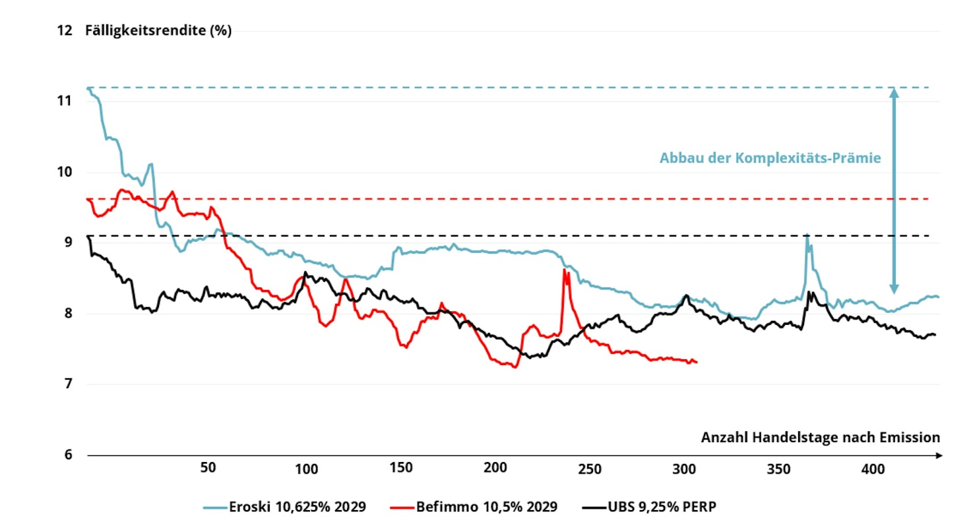
Quelle: Carmignac, Bloomberg, 30.06.2025. Die Wertentwicklung in der Vergangenheit ist kein verlässlicher Indikator für die zukünftige Wertentwicklung. Das Portfolio kann ohne vorherige Ankündigung geändert werden. Verweise auf bestimmte Wertpapiere oder Finanzinstrumente dienen lediglich der Veranschaulichung, um bestimmte Wertpapiere hervorzuheben, die in den Portfolios der Carmignac-Fonds enthalten sind oder waren. Sie dienen nicht der Förderung einer direkten Anlage in diese Instrumente und stellen keine Anlageberatung dar. Die Verwaltungsgesellschaft unterliegt keinen Verboten für den Handel mit diesen Instrumenten vor Veröffentlichung dieser Mitteilung.

Finanzanleihen im Mittelpunkt unserer Strategie

- Innerhalb der Assetklasse der Unternehmensanleihen bietet der Finanzsektor unserer Meinung nach herausragende Eigenschaften, um attraktive Renditen zu erzielen.
- Denn dieser Sektor, seit der globalen Finanzkrise nach wie vor stigmatisiert, bietet attraktive risikobereinigte Prämien und eine erhebliche Tiefe.
- Doch inzwischen haben die europäischen Banken hart daran gearbeitet, Risiken zu reduzieren und gleichzeitig ihre Bilanzen zu stärken, um die regulatorischen Anforderungen zu erfüllen. Dadurch konnten sie ihre Kapitalquoten seit 2008 fast verdreifachen und gleichzeitig von einem günstigeren Umfeld profitieren, das ihnen eine Rentabilitätsverbesserung ihrer Rentabilität ermöglichte (Abbildung 4).
- Die Dynamik ist ebenfalls günstig, da sich nach einer Welle von Ankündigungen nationaler und grenzüberschreitender Fusionen eine Konsolidierung der Branche abzeichnet.
- All diese Argumente sprechen daher dafür, die Kapitalstrukturen der europäischen Banken zu untersuchen, insbesondere hinsichtlich nachrangiger Wertpapiere. Denn einige Emittenten mit einem Investment Grade-Rating bieten höhere Renditen als High Yield-Credits.

Abbildung 4: Europäische Banken haben ihre Finanzkraft und Rentabilität in den letzten zehn Jahren verbessert
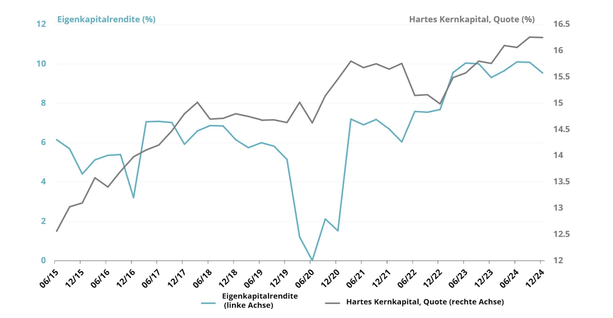
Quelle: Europäische Zentralbank, 30.06.2025.

Das Performance-Potenzial ist unvermindert hoch

- Unternehmensanleihefonds sind unserer Ansicht nach als Alternative für den Aufbau einer diversifizierten Allokation relevanter denn je.
- Neben ihrer bewährten Widerstandsfähigkeit in verschiedenen Stressphasen bieten diese Anlagen deutlich höhere Renditen als andere defensive Anlagelösungen (strukturierte Produkte, Staatsanleihen, Einlagenkonten, Immobilienvehikel).
- Über die Vorteile dieser hohen Renditechancen hinaus dürfte uns die Fülle an Emissionen am Primärmarkt weiterhin erhebliche Alpha-Chancen durch das Erkennen und die Nutzung von Komplexitätsprämien bieten.
- Darüber hinaus sind wir der Ansicht, dass Credit in jede Asset-Allokation aufgenommen werden sollten, da es offenbar die einzige Anlageklasse ist, die in einem unsicheren Umfeld eine höhere Transparenz mit positiven Realrenditen verbindet.
- Der Carmignac Portfolio Credit konnte, von den spezifischen Ineffizienzen dieser Anlageklasse profitieren. Per Ende Juni 2025 beträgt seine Fälligkeitsrendite 6,2 % bei einem durchschnittlichen Rating von BBB- und einem Nettoengagement in hochverzinslichen Anleihen von weniger als einem Viertel des Nettovermögens.

Abbildung 5: Entwicklung der Fälligkeitsrendite und Wertentwicklung des Carmignac Portfolio Credit A EUR Acc seit Auflegung (31.07.2017)
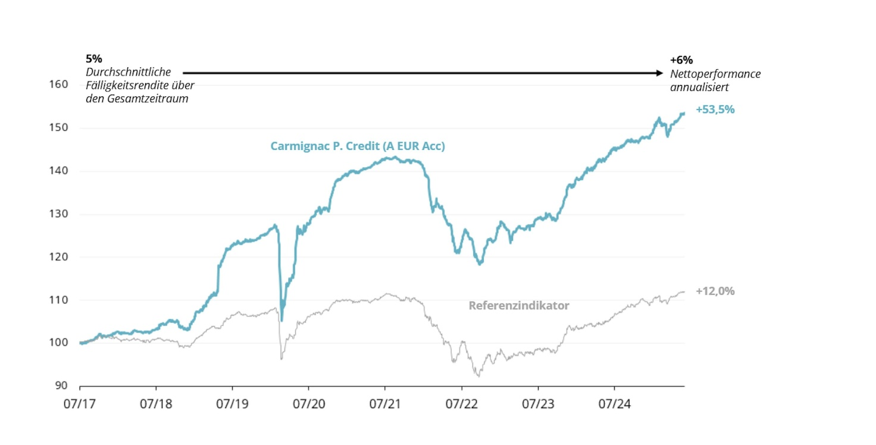
Quelle: Carmignac, 30.06.2025. Referenzindex: 75 % ICE BofAML Euro Corporate Index (ER00) und 25 % ICE BofAML Euro High Yield Index, berechnet mit reinvestierten Kupons und vierteljährlicher Neugewichtung. A EUR Acc ISIN: LU1623762843. Die Wertentwicklung versteht sich nach Abzug von Gebühren (ohne vom Vertreiber erhobene Ausgabeaufschläge). Die Wertentwicklung in der Vergangenheit ist kein verlässlicher Indikator für die zukünftige Wertentwicklung.

¹Quelle: Bloomberg, ICE Bank of America, World Federation of Exchanges, SIFMA, Stand: 30.06.2025.

Carmignac Portfolio Credit A EUR Acc - ISIN: LU1623762843
Empfohlene Mindestanlagedauer : 3 Jahre
Risikoskala* : 2/7
SFDR-Klassifizierung** : Artikel 6

*Die Definition der Risikoskala finden Sie im KID/BIB (Basisinformationsblatt). Das Risiko 1 ist nicht eine risikolose Investition. Dieser Indikator kann sich im Laufe der Zeit verändern. **Die Offenlegungsverordnung (Sustainable Finance Disclosure Regulation - SFDR) 2019/2088 ist eine europäische Verordnung, die Vermögensverwalter dazu verpflichtet, ihre Fonds u. a. als solche zu klassifizieren: „Artikel 8“ - Förderung ökologischer und sozialer Eigenschaften; „Artikel 9“ - Investitionen mit messbaren Zielen nachhaltig machen; bzw. „Artikel 6“ - keine unbedingten Nachhaltigkeitsziele. Weitere Informationen finden Sie unter: https://eur-lex.europa.eu/eli/reg/2019/2088/oj?locale=de.

Hauptrisiken des Fonds – Kreditrisiko: Das Kreditrisiko besteht in der Gefahr, dass der Emittent seinen Verpflichtungen nicht nachkommt. Zinsrisiko: Das Zinsrisiko führt bei einer Veränderung der Zinssätze zu einem Rückgang des Nettoinventarwerts. Liquiditätsrisiko: Punktuelle Marktstörungen können die Preisbedingungen beeinträchtigen, zu denen der Investmentfonds gegebenenfalls Positionen auflösen, aufbauen oder verändern muss. Risiko in Verbindung mit der Verwaltung mit Ermessensspielraum: Die von der Verwaltungsgesellschaft vorweggenommene Entwicklung der Finanzmärkte wirkt sich direkt auf die Performance des Fonds aus, die von den ausgewählten Titeln abhängt. Der Fonds ist mit einem Kapitalverlustrisiko verbunden.

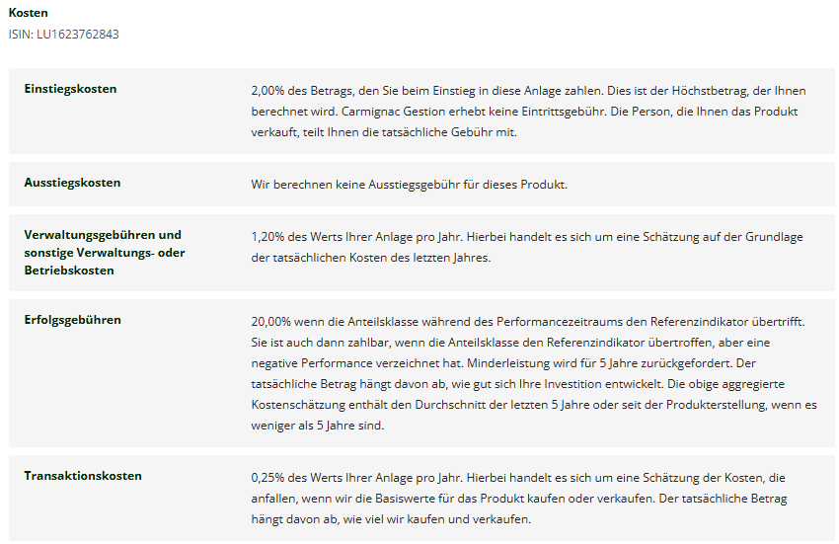

Wertentwicklung nach Kalenderjahren (in %) | 2017 | 2018 | 2019 | 2020 | 2021 | 2022 | 2023 | 2024 | 2025
Carmignac Portfolio Credit | 1.8 | 1.7 | 20.9 | 10.4 | 3.0 | -13.0 | 10.6 | 8.2 | 3.7
Referenzindikator | 1.1 | -1.7 | 7.5 | 2.8 | 0.1 | -13.3 | 9.0 | 5.7 | 2.1

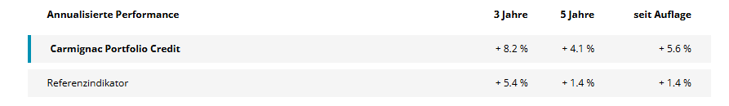

Quelle: Carmignac am 30. Jun 2025. Die Wertentwicklung der Vergangenheit ist keine Garantie für die zukünftige Wertentwicklung. Sie verstehen sich nach Abzug von Gebühren (außer eventuellen Ausgabeaufschlägen, die von der Vertriebsstelle erhoben werden).
Referenzindikator: 75% ICE BofA Euro Corporate index + 25% ICE BofA Euro High Yield index. Vierteljährlich neu gewichtet.

Marketingkommunikation. Bitte lesen Sie den KID/Prospekt des Fonds, bevor Sie eine endgültige Anlageentscheidung treffen. Die Entscheidung, in den beworbenen Fonds zu investieren, sollte unter Berücksichtigung aller in seinem Prospekt beschriebenen Merkmale und Ziele getroffen werden. Diese Mitteilung wird von Carmignac Gestion S.A., einer von der französischen Finanzmarktaufsichtsbehörde (Autorité des Marchés Financiers, AMF) zugelassenen Vermögensverwaltungsgesellschaft, und ihrer luxemburgischen Tochtergesellschaft Carmignac Gestion Luxembourg, S.A., einer von der Commission de Surveillance du Secteur Financier (CSSF) zugelassenen Investmentfonds-Verwaltungsgesellschaft, veröffentlicht. „Carmignac” ist eine eingetragene Marke. „Investieren in Ihrem Interesse” ist ein Slogan, der mit der Marke Carmignac verbunden ist. Dieses Material darf ohne vorherige Genehmigung der Verwaltungsgesellschaft weder ganz noch teilweise reproduziert werden. Dieses Material stellt weder ein Zeichnungsangebot noch eine Anlageberatung dar. Dieses Dokument ist nicht dazu bestimmt, eine Beratung in Buchhaltungs-, Rechts- oder Steuerfragen zu bieten, und sollte nicht zu diesem Zweck herangezogen werden. Dieses Dokument wurde Ihnen ausschließlich zu Informationszwecken zur Verfügung gestellt und darf von Ihnen nicht zur Bewertung der Vorzüge einer Anlage in die hierin genannten Wertpapiere oder Anteile oder für andere Zwecke herangezogen werden. Die in diesem Dokument enthaltenen Informationen können unvollständig sein und ohne vorherige Ankündigung geändert werden. Sie geben die Einschätzung zum Zeitpunkt der Erstellung wieder und stammen aus eigenen und fremden Quellen, die Carmignac für zuverlässig hält. Sie sind nicht unbedingt vollständig und ihre Richtigkeit wird nicht garantiert. Der Zugang zu den Fonds kann für bestimmte Personen oder Länder Beschränkungen unterliegen. Dieses Dokument richtet sich nicht an Personen in Ländern, in denen (aufgrund der Staatsangehörigkeit, des Wohnsitzes oder aus anderen Gründen) die Verbreitung oder Verfügbarkeit dieses Dokuments verboten ist. Personen, für die solche Verbote gelten, dürfen nicht auf dieses Dokument zugreifen. Die Besteuerung hängt von der Situation des Einzelnen ab. Die Fonds sind nicht für den Vertrieb an Privatanleger in Asien, Japan und Nordamerika registriert und auch nicht in Südamerika registriert. Carmignac-Fonds sind in Singapur als eingeschränkte ausländische Fonds (nur für professionelle Kunden) registriert. Die Fonds sind nicht gemäß dem US-Wertpapiergesetz von 1933 registriert. Die Fonds dürfen weder direkt noch indirekt zugunsten oder im Namen einer „US-Person” im Sinne der US-Verordnung S und FATCA angeboten oder verkauft werden. Unternehmen. Die Risiken, Gebühren und laufenden Kosten sind in der KIID/KID beschrieben. Anleger können einen Teil oder ihr gesamtes Kapital verlieren, da das Kapital der Fonds nicht garantiert ist. Die Verwaltungsgesellschaft kann den Vertrieb in Ihrem Land jederzeit einstellen. Der Prospekt, die KIDs, die KIIDs, der NAV und die Jahresberichte der Fonds sind unter www.carmignac.com oder auf Anfrage bei der Verwaltungsgesellschaft erhältlich. Anleger haben Zugang zu einer Zusammenfassung ihrer Rechte in Französisch, Englisch, Deutsch, Niederländisch, Spanisch und Italienisch in Abschnitt 5 der „Regulatorischen Informationen” unter folgendem Link: https://www.carmignac.com/en_US/regulatory-information. Carmignac Portfolio Credit ist ein Teilfonds der Carmignac Portfolio SICAV, einer Investmentgesellschaft nach luxemburgischem Recht, die der OGAW-Richtlinie entspricht. Die französischen Investmentfonds (fonds communs de placement oder FCP) sind Investmentfonds in vertraglicher Form, die der OGAW- oder AIFM-Richtlinie nach französischem Recht entsprechen. Die Verwaltungsgesellschaft kann die Werbung in Ihrem Land jederzeit einstellen. Die Wertentwicklung in der Vergangenheit ist kein verlässlicher Indikator für die zukünftige Wertentwicklung. Die Wertentwicklung wird nach Abzug der Gebühren (ohne eventuelle Ausgabeaufschläge der Vertriebsstelle) angegeben. Die Rendite kann aufgrund von Währungsschwankungen bei nicht währungsgesicherten Anteilen steigen oder fallen. Die Bezugnahme auf bestimmte Wertpapiere und Finanzinstrumente dient lediglich der Veranschaulichung, um Aktien hervorzuheben, die in den Portfolios der Fonds der Carmignac-Palette enthalten sind oder waren. Dies stellt weder eine Empfehlung zum direkten Kauf dieser Instrumente noch eine Anlageberatung dar. Die Verwaltungsgesellschaft unterliegt keinem Verbot, vor der Veröffentlichung von Mitteilungen mit diesen Instrumenten zu handeln. Die Portfolios der Carmignac-Fonds können ohne vorherige Ankündigung geändert werden. Die Nennung eines Rankings oder einer Auszeichnung ist keine Garantie für die zukünftigen Ergebnisse des OGAW oder des Fondsmanagers. Morningstar RatingTM:© 2024 Morningstar, Inc. Alle Rechte vorbehalten. Die hierin enthaltenen Informationen sind Eigentum von Morningstar und/oder seinen Inhaltsanbietern, dürfen nicht kopiert oder verbreitet werden und es wird keine Gewähr für ihre Richtigkeit, Vollständigkeit oder Aktualität übernommen. Weder Morningstar noch seine Inhaltsanbieter haften für Schäden oder Verluste, die aus der Verwendung dieser Informationen entstehen. Citywire Fund Manager Ratings und Citywire Rankings sind Eigentum von Citywire Financial Publishers Ltd („Citywire“) und© Citywire 2024. Alle Rechte vorbehalten. Die Informationen von Citywire sind Eigentum von Citywire Financial Publishers Ltd („Citywire“), dürfen nicht kopiert werden und Citywire schließt jegliche Haftung aus, die sich aus ihrer Verwendung ergibt. Urheberrecht: Die in dieser Präsentation veröffentlichten Daten sind ausschließliches Eigentum ihrer jeweiligen Eigentümer, wie auf jeder Seite angegeben.

